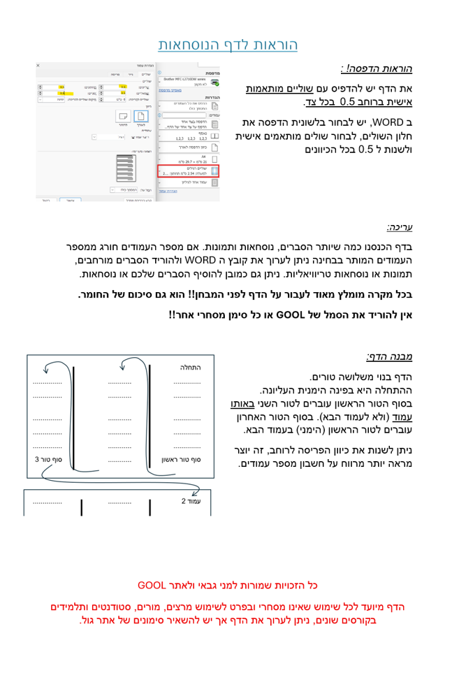

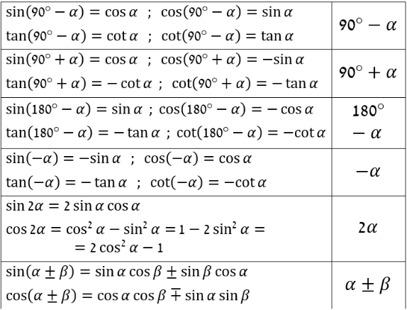
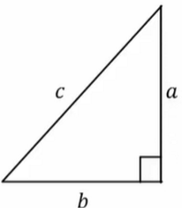
פונקציות טריגונומטריות GOOL
$$\sin{α}=\frac{a}{c}=\frac{שמול ניצב}{יתר}$$
$$\cos{α}=\frac{b}{c}=\frac{ליד ניצב}{יתר}$$
$$\tan{α}=\frac{a}{b}=\frac{שמול ניצב}{ליד ניצב}$$
$$\tan{α}=\frac{\sin{α}}{\cos{α}} ; \cot{α}=\frac{b}{a}=\frac{ליד ניצב}{שמול ניצב}=\frac{1}{\tan{α}}$$
$$a^{2}+b^{2}=c^{2}$$

משוואת הקו הישר GOOL
משוואת הקו הישר: $y=mx+n$
$m=\frac{Δy}{Δx}=\tan{α}$ היא השיפוע, כאשר $α$ היא הזווית של הישר עם ציר ה-$x$. $n$ היא נקודת חיתוך עם ציר ה-$y$.
מרחק בין שתי נקודות: $d^{2}={\left(x_{2}-x_{1}\right)}^{2}+{\left(y_{2}-y_{1}\right)}^{2}$

הפרבולה GOOL
משוואת הפרבולה: $y=ax^{2}+bx+c$
$a$ חיוב הפרבולה מחייכת, שלילי בוכה.
קודקוד הפרבולה: $x_{קודקוד}=-\frac{b}{2a}$
נוסחת השורשים: $x_{1,2}=\frac{-b±\sqrt{b^{2}-4ac}}{2a}$

מבוא פיזיקאלי GOOL
חוקי חזקות: ${\left(ab\right)}^{c}=a^{c}b^{c} ; a^{b}a^{c}=a^{b+c}$
$${\left(a^{b}\right)}^{c}=a^{bc} ; \frac{1}{a^{b}}=a^{-b}$$
מעברים בין יחידות:
קילו (k) זה 1000 : 1kg=1000gr ; 1km=1000m
מילי (m) זה $\frac{1}{1000}$ לדוגמה: מילימטר $1mm=\frac{1}{1000}m$, ומיליגרם $1mg=\frac{1}{1000}gr$
ליטר: 1liter=1000${cm}^{3}$
קוב: $קוב1=1000m^{3}=1000liter$
שנת אור היא המרחק שהאור עושה בשנה:
$$1lightyear=9.4608⋅{10}^{15}m$$
צפיפות:
צפיפות נפחית : $ρ=\frac{M}{V}$ ; צפיפות משטחית: $σ=\frac{M}{S}$
צפיפות אורכית: $λ=\frac{M}{l}$
$V,S,l$ הם נפח שטח ואורך הגוף בהתאמה

תנועה בקו ישר GOOL
העתק- השינוי במיקום הגוף: $Δx=x_{2}-x_{1}$
דרך - אורך כל המסלול שעשה הגוף, סימון באות S
מהירות ממוצעת או קבועה: $v=\frac{Δx}{Δt}=\frac{x_{2}-x_{1}}{t_{2}-t_{1}}$
המיקום כתלות בזמן במהירות קבועה:
$$x\left(t\right)=x_{0}+v\left(t-t_{0}\right)$$
גרפים: גרף המיקום במקרה של תנועה במהירות קבועה יהיה קו ישר. שיפוע הגרף הוא המהירות.
- גרף המהירות במקרה של מהירות קבועה הוא קו ישר אופקי.
- השטח מתת לגרף המהירות הוא ההעתק, עובדה זו נכונה גם עבור מהירות לא קבועה.
- השטח החיובי מתחת לגרף המהירות הוא הדרך
תאוצה קבועה או ממוצעת: $a=\frac{Δv}{Δt}=\frac{v_{2}-v_{1}}{t_{2}-t_{1}}$
מהירות כתלות בזמן בתנועה בתאוצה קבועה:
$$v\left(t\right)=v_{0}+a(t-t_{0})$$
כאשר $v_{0}$ היא המהירות בזמן $t_{0}$ (בדר"כ רגע תחילת התנועה)
מיקום כתלות בזמן בתנועה בתאוצה קבועה:
$$x\left(t\right)=x_{0}+v_{0}\left(t-t_{0}\right)+\frac{1}{2}a{\left(t-t_{0}\right)}^{2}$$
כאשר $x_{0}$ ו $v_{0}$ הן המיקום והמהירות בזמן $t_{0}$ (בדר"כ רגע התחלת התנועה)
נוסחה נוספת המקשרת בין המהירות למיקום (ללא תלות בזמן) בתאוצה קבועה: $v_{f}^{2}=v_{i}^{2}+2a(x_{f}-x_{i})$גרפים:
- התאוצה היא השיפוע בגרף של המהירות כתלות בזמן.
- השטח מתחת לגרף של התאוצה כתלות בזמן שווה לשינוי המהירות.
- הגרף של המיקום כתלות בזמן בתאוצה קבועה הוא פרבולה. תאוצה חיובית פרבולה מחייכת, תאוצה שלילית פרבולה עצובה.
המהירות היא נגזרת של המיקום לפי הזמן והמיקום הוא אינטגרל על המהירות לפי הזמן:
$$v\left(t\right)=\frac{dx}{dt} ; x\left(t\right)=\int{v\left(t\right)dt}$$
התאוצה היא נגזרת של המהירות והמהירות היא אינטגרל על התאוצה: $a\left(t\right)=\frac{dv}{dt} ; v\left(t\right)=\int{a\left(t\right)dt}$
- כשעושים אינטגרל צריך להוסיף קבוע, את הקבוע מוצאים מתנאי התחלה.
נגזרות של סינוס וקוסינוס:
$${\left(cosx\right)}^{'}=-sinx ; {\left(sinx\right)}^{'}=cosx$$

וקטורים GOOL
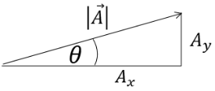
פירוק לרכיבים:
$$A_{y}=\left|\vec{A}\right|\sin{θ}$$
$$A_{x}=\left|\vec{A}\right|\cos{θ}$$
למצא גודל וזווית: $\left|\vec{A}\right|=\sqrt{A_{x}^{2}+A_{y}^{2}} ; \tan{θ=}\frac{A_{y}}{A_{x}}$
חיבור וקטורים:
- בצורה גרפית נצמיד ראש לזנב. וקטור הסכום יהיה וקטור מהזנב הראשון לראש הוקטור האחרון.
-תמיד ניתן להזיז וקטור במרחב כל עוד שומרים על האורך והכיוון שלו.
- בצורה אלגברית נסכום את הרכיבים:
$$\vec{A}+\vec{B}=\left(A_{x}+B_{x},A_{y}+B_{y}\right)$$
- בצורה פולרית, נפרק לרכיבים ונסכום.
כפל/חלוקה בסקלר: בצורה אלגברית, נכפיל/נחלק כל רכיב בסקלר: $\vec{B}=α\vec{A}=\left(αA_{x},{αA}_{y}\right)$
- בצורה פולרית, נכפיל/נחלק את הגודל בסקלר (הכיוון לא משתנה אלא אם הסקלר שלילי ואז הכיוון מתהפך)
מכפלה סקלרית בין שני וקטורים:
$$\vec{A}⋅\vec{B}=A_{x}{⋅B}_{x}+A_{y}⋅B_{y}+A_{z}⋅B_{z}=$$
$$=\left|\vec{A}\right|\left|\vec{B}\right|⋅\cos{α}$$
- תוצאת המכפלה היא תמיד סקלר (ולא וקטור)
- מכפלה סקלרית של וקטורים מאונכים מתאפסת.
נוסחה למציאת זווית בין וקטורים:
$$\cos{α}=\frac{A_{x}B_{x}+A_{y}B_{y}+A_{z}⋅B_{z}}{\left|\vec{A}\right|⋅\left|\vec{B}\right|}$$
וקטור יחידה: $\hat{A}=\frac{\vec{A}}{\left|\vec{A}\right|}$
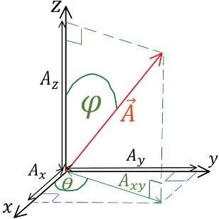
וקטור בשלושה מימדים:
$0≤φ≤π$
$$0≤θ≤2π \\ \tan{θ}=\frac{A_{y}}{A_{x}}$$------רווח
$$רווח$$
רווח
רווח
רווח
רווח
$\sqrt{A_{x}^{2}+A_{y}^{2}+A_{z}^{2}}$ $; \cos{φ}=\frac{A_{z}}{\left|\vec{A}\right|}=\frac{A_{z}}{\sqrt{A_{x}^{2}+A_{y}^{2}+A_{z}^{2}}}$
- פירוק לרכיבים: $A_{z}=\left|\vec{A}\right|\cos{φ}$ ; $A_{xy}=\left|\vec{A}\right|\sin{φ}$
$A_{x}=\left|\vec{A}\right|\sin{φ}\cos{θ ;}$ $A_{y}=\left|\vec{A}\right|\sin{φ}\sin{θ }$
מכפלה וקטורית:
- דרך 1 לעשות את המכפלה עם דטרמיננטה:
$\vec{A}×\vec{B}=\left|\begin{matrix}\hat{x} & \hat{y} & \hat{z} \\ A_{x} & A_{y} & A_{z} \\ B_{x} & B_{y} & B_{z}\end{matrix}\right|$
- דרך 2 לפי גודל וכיוון בנפרד:
גודל המכפלה הוא: $\left|\vec{A}×\vec{B}\right|=\left|\vec{A}\right|\left|\vec{B}\right|\left|\sin{α}\right|$
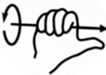
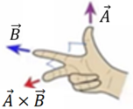
וכיוון לפי כלל יד ימין:
- שימו לב שאתם עם יד ימין!! - בתמונה השמאלית, קודם לעשות אקדח ואחר"כ לפתוח את האמה!

נפילה חופשית וזריקה אנכית GOOL
תנועה בתאוצה קבועה g כלפי מטה, נבחר את ציר התנועה להיות ציר הY , ולכן משוואות התנועה הן:
$$y\left(t\right)=y_{0}+v_{0}\left(t-t_{0}\right)+\frac{1}{2}a{\left(t-t_{0}\right)}^{2}$$
$$v\left(t\right)=v_{0}+a(t-t_{0})$$
$$v_{f}^{2}=v_{i}^{2}+2a\left(y_{f}-y_{i}\right)$$
- בנפילה חופשית הגוף מתחיל ממנוחה ולכן $v_{0}=0$
בדר"כ נבחר לפתור באופן הבא:
1. כיוון הציר החיובי יהיה כלפי מטה ואז $a=g$ (במשוואות הנ"ל).
2. נבחר את הראשית בנקודת ההתחלה ואז $y_{0}=0$
- בזריקה אנכית: יש לגוף מהירות התחלתית כלפי מעלה או מטה. התנועה היא בתאוצה קבועה g כלפי מטה (כמו נפילה חופשית) ומשוואות התנועה זהות.
- עדיף לבחור את הכיוון החיובי כלפי מעלה ואז $a=-g$, המהירות ההתחלתית תהיה חיובית אם היא כלפי מעלה ושלילית אם היא כלפי מטה.
- מומלץ לבחור את הראשית בקרקע.
- שיא גובה כאשר $v\left(t\right)=0$ הצבה במשוואה נותנת בשיא גובה ש: $t_{גובה שיא}=\frac{v_{0}}{g}$ ; $y_{גובה שיא}=y_{0}+\frac{{v_{0}}^{2}}{2g}$

תנועה במישור - בליסטית GOOL
וקטור המיקום : $\vec{r}=x\hat{x}+y\hat{y}=(x,y)$
העתק: $∆\vec{r}=∆x\hat{x}+∆y\hat{y}=(∆x,∆y)$
מהירות ממוצעת או קבועה: ${\vec{v}}_{avg}=\frac{∆\vec{r}}{∆t}$
זריקה משופעת (ואופקית):הגוף נזרק במהירות התחלתית $v_{0}$ בזווית $θ$ (באופקית הזווית אפס).
- נפריד לתנועה במהירות קבועה בציר X ותנועה בתאוצה קבועה בציר Y (זריקה אנכית). משוואות התנועה יהיו:
$x\left(t\right)=x_{0}+v_{0}cos\left(θ\right)t$ ; $v_{x}(t)=v_{0}cos(θ)$
$$y\left(t\right)=y_{0}+v_{0}sin\left(θ\right)t+\frac{1}{2}a_{y}t^{2}$$
$$v_{y}\left(t\right)=v_{0}sin\left(θ\right)+a_{y}t$$
- אם נבחר כיוון חיובי בציר Y כלפי מעלה אז $a_{y}=-g$
- תיתכן תאוצה גם בציר ה X לדוגמה במקרה של רוח אופקית ואז צריך לשנות את הנוסחאות בציר X לנוסחאות של תאוצה קבועה.
- שיא גובה ($v_{y}\left(t\right)=0$) : $t_{גובה שיא}=\frac{v_{0}sin\left(θ\right)}{g}$
$$y_{גובה שיא}=y_{0}+\frac{{{(v}_{0}sin\left(θ\right))}^{2}}{2g}$$
- טווח (בהנחה שהזריקה מהקרקע): $R=\frac{{v_{0}}^{2}sin\left(2θ\right)}{g}$
- טווח מקסימלי בזווית 45 מעלות
- משוואת המסלול : משוואה של y(x) . על מנת למצא משוואת מסלול מבודדים את t מהביטוי של x(t) ומציבים ב - y(t).

תנועה יחסית GOOL
נוסחה למיקום היחסי: ${\vec{r}}_{1,2}={\vec{r}}_{1}-{\vec{r}}_{2}$
${\vec{r}}_{1},{\vec{r}}_{2}$ הם וקטורי המיקומים של גוף 1 ו- 2 ביחס למעבדה/קרקע . ${\vec{r}}_{1,2}$ הוא המיקום של גוף 1 ביחס לגוף 2 (כלומר המיקום של גוף 1 ביחס לראשית צירים הנמצאת על גוף 2)
כנ"ל לגבי המהירות היחסית והתאוצה היחסית:
$${\vec{v}}_{1,2}={\vec{v}}_{1}-{\vec{v}}_{2} ; {\vec{a}}_{1,2}={\vec{a}}_{1}-{\vec{a}}_{2}$$

דינמיקה – חוק I ו- III של ניוטון GOOL
החוק הראשון של ניוטון: אם גוף נע במהירות קבועה בקו ישר (או במנוחה) אז סכום הכוחות עליו מתאפס ולהפך.
החוק השלישי של ניוטון: לכל כוח שגוף אחד מפעיל על גוף שני (כוח פעולה) הגוף השני חייב להפעיל כוח בחזרה (כוח תגובה) השווה בגודלו והפוך בכיוונו.
- שימו לב!! הכוחות פועלים על שני גופים שונים ולכן לא יהיו באותו תרשים כוחות.
חיכוך סטטי:
- פועל כאשר הגוף במנוחה (ביחס למשטח המגע).
- כיוונו מנוגד לכיוון שקול הכוחות.
- גודלו משתנה בהתאם לכוחות הפועלים.
- ערך מקסימאלי : $f_{s,max}=μ_{s}N$ או $f_{s}≤μ_{s}N$
חיכוך קינטי:
- פועל כאשר הגוף בתנועה (ביחס למשטח המגע).
- גודלו קבוע (אינו תלוי במהירות או בכוחות האחרים בניגוד לסטטי) ושווה ל: $f_{k}=μ_{k}N$
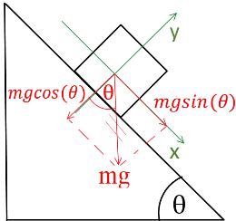
המישור המשופע:
בבעיות עם מישור משופע מומלץ לבחור מערת צירים כך שציר X מקביל למישור וציר Y מאונך.
הרכיב של mg במקביל למישור יהיה $mgsin(θ)$ ובמאונך למישור $mgcos(θ)$ , שימו לב לסימנים בהתאם לכיוון הצירים.

דינמיקה – חוק II של ניוטון GOOL
חוק II של ניוטון: $Σ\vec{F}=m\vec{a}$
- בגלל שהשוויון וקטורי צריך שיהיה שוויון בכל ציר בנפרד. כלומר: $ΣF_{x}=ma_{x}$, $ΣF_{y}=ma_{y}$
- בבעיות עם מספר גופים נעשה תרשים כוחות וחוק שני לכל גוף בנפרד. אח"כ נוסיף את הקשר בין התאוצות של הגופים.

קפיצים GOOL
חוק הוק - הכוח שמפעיל קפיץ: $F=-kΔx$
$Δx$ - התארכות ממצב הרפוי של הקפיץ (מסומן גם ב $Δl$)
$k$ - הוא קבוע הקפיץ ותלוי בחומר ממנו עשוי הקפיץ
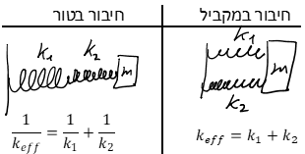

תנועה מחזורית GOOL
תנועה מחזורית: היא תנועה המורכבת מקטע תנועה מסוים החוזר על עצמו באופן מדויק כל מרווח זמן קבוע.
הגדרה: תנועה מחזורית היא תנועה שבה קיים $T$ קבוע ,עבורו מתקיים $\vec{x}\left(t\right)=\vec{x}\left(t+T\right)$ לכל $\vec{x}\left(t\right)$ כאשר $T$ הוא זמן המחזור. שימו לב, כל תנועה הרמונית היא תנועה מחזורית אבל לא כל תנועה מחזורית היא הרמונית. בתנועה הרמונית יש תנאים נוספים שהכוח ביחס ישר למיקום.

תנועה הרמונית GOOL
המיקום כתלות בזמן בתנועה הרמונית:
$$x\left(t\right)=A\cos\left(ωt+φ\right)$$
- הראשית היא בנקודת שיווי המשקל.
- נקודת שיווי המשקל היא הנקודה שבה סכום הכוחות שווה לאפס (התאוצה גם שווה לאפס והמהירות מקס')
$A$ - אמפליטודת התנועה, מרחק מקסימאלי משווי משקל.
$ω$ - תדירות זוויתית. $φ$ – פאזה.
המהירות בתנועה הרמונית: $v\left(t\right)=-ωA\sin\left(ωt+φ\right)$
התאוצה בתנועה הרמונית:$a\left(t\right)=-ω^{2}A\cos\left(ωt+φ\right)$
קשר בין התדירות הזוויתית (אומגה) לתדירות וזמן המחזור: $ω=2πf=\frac{2π}{T}$
עבור מסה המחוברת לקפיץ: $ω=\sqrt{\frac{k}{m}}$
כאשר $k$ הוא קבוע הקפיץ ו- $m$ היא מסת הגוף.
הפאזה: $φ=ω⋅t_{0}$
כאשר $t_{0}$ הוא הזמן שעבר מהרגע שבו הגוף היה בקצה החיובי עד ש $t=0$ (מתחילים למדוד את התנועה)
בדר"כ נמצא את A ו- $φ$ מתנאי התחלה:
$$x\left(t=0\right)=A\sin{φ} ; v\left(t=0\right)=-ωA\sin{φ}$$
מהירות ותאוצה מקסימליים:
$$v_{max}=±ωA ; a_{max}=±ω^{2}A$$
תוספת של כוח קבוע למערכת: משנה רק את נקודת שיווי המשקל (ולא את התדירות). במקרה כזה נקודת שיווי המשקל לא תהיה הנקודה שבה הקפיץ רפוי וצריך להבחין ביניהם. מקרה נפוץ הוא של קפיץ אנכי. בקפיץ אנכי כוח הכובד הוא כוח קבוע, הוא לא משפיע על התנועה למעט שינוי נקודת שיווי המשקל. אפשר לחשוב שכוח הכובד גורם למתיחה התחלתית של הקפיץ עד לנקודה שבה כוח הקפיץ שווה לכוח הכובד (נק' ש.מ. חדשה) משם התנועה תהיה כרגיל. אפשר לקבוע את x=0 בנקודת ש.מ ולהתעלם מהכובד.
האנרגיה בתנועה הרמונית:
$$E=\frac{1}{2}mv^{2}+\frac{1}{2}kx^{2}=\frac{1}{2}kA^{2}=\frac{1}{2}mv_{max}^{2}$$

כבידה GOOL
החוק השלישי של קפלר: ${\left(\frac{{\overline{r}}_{1}}{{\overline{r}}_{2}}\right)}^{3}={\left(\frac{T_{1}}{T_{2}}\right)}^{2}$
${\overline{r}}_{ }$ – רדיוס הקפה ממוצע של כל גרם שמיים.
$T$ – זמן המחזור של כל גרם שמיים.
גודל כוח הכבידה בין שני גופים: $F=G\frac{m_{1}m_{2}}{r^{2}}$
$G=6.67∙{10}^{-11}$ – קבוע הכבידה האוניברסלי.
$m$ – מסות הגופים. $r$ - המרחק בין מרכזי הגופים.
אנרגיה פוטנציאלית כובדית:
$$U_{G}=-\frac{GMm}{r} \left(U_{G\left(r→∞\right)}=0\right)$$
$M$ – מסת הגוף המשפיע. $m$ – מסת הגוף המושפע.
$r$ – מרחק בין הגופים.
אנרגיה של לוויין במסלול מעגלי:
קינטית: $E_{k}=\frac{GMm}{2r}=-\frac{U_{G}}{2}$
כוללת: $E=-\frac{GMm}{2r}$

מומנט התמד GOOL
אם גוף קשיח מסתובב סביב ציר סיבוב כל הנקודות על הגוף מבצעות תנועה מעגלית באותה המהירות הזוויתית (אך לא באותה מהירות קווית)
מומנט התמד של מערכת גופים נקודתיים: $I=Σm_{i}r_{i}^{2}$
משפט שטיינר : $I^{'}=I_{c.m.}+md^{2}$
כאשר d הוא המרחק בין הצירים וm היא המסה הכוללת של הגוף. הערה: משפט שטיינר פועל רק לצירים מקבילים, ורק כאשר אחד הצירים עובר במרכז המסה.
אדטיביות: ניתן לסכום את המומנט התמד של כל חלק וחלק בגוף על מנת לקבל את המומנט הכולל. $I_{T}=I_{1}+I_{2}$
גוף נקודתי סביב ציר כלשהו:  $$I=mR^{2}$$  טבעת וגליל חלול סביב הציר המרכזי:  $$I_{c.m.}=mR^{2}$$ | 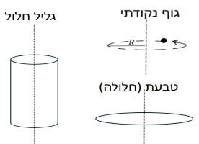
דיסקה/ גליל מלא במרכז מסה סביב ציר $z$ -אנך לדיסקה  $$I_{c.m.}=\frac{1}{2}mR^{2}$$ | 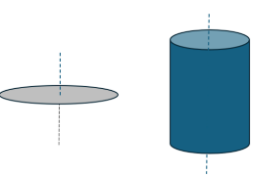
דיסקה במרכז מסה סביב ציר x -במישור הדיסקה  $$I_{c.m.}=\frac{1}{4}mR^{2}$$ | 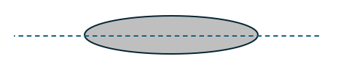
מוט במרכז המסה  $$I_{c.m.}=\frac{1}{12}mL^{2}$$ | 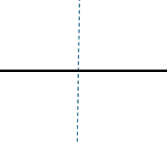
מוט בקצה  $$I_{ }=\frac{1}{3}mL^{2}$$ | 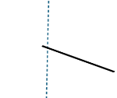
כדור מלא במרכז מסה  $$I_{c.m.}=\frac{2}{5}mR^{2}$$ | 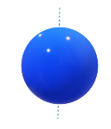
תיבה או לוח במרכז מסה  $$I_{c.m.}=\frac{m\left(a^{2}+b^{2}\right)}{12}$$ | 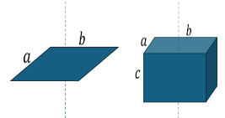

נוסחה המקשרת בין צירים שונים: $I_{z}=I_{x}+I_{y}$
אם $I_{x}=I_{y}$ (בדר"כ מסימטריה) אז $I_{z}=2I_{x}$
מבנה הגוף סימטרי לאורך ציר Z : מומנט ההתמד של הגוף סביב ציר Z יהיה כמו של גוף משטחי במישור xy . לדוגמה מומנט ההתמד של גליל יהיה כמו של דיסקה ומומנט ההתמד של קוביה יהיה כמו של מלבן שהוא בסיס הקוביה.
חישוב עם אינטגרל, עבור גוף קשיח: $I=\int{r^{2}ⅆm}$
כאשר $r$ הוא המרחק של כל גוף מציר הסיבוב (ולא מהראשית) . אם ציר הסיבוב הוא ציר$z$: $r^{2}=x^{2}+y^{2}$

מומנט כוח GOOL
מומנט כוח: $\vec{τ}=\vec{r}×\vec{F}$
כאשר $\vec{r}$ הוא וקטור שיוצא מהציר עד לנקודה שבה פועל הכוח (ניתן לחשב את המכפלה באמצעות דטרמיננטה או באמצעות גודל וכיוון)
גודל המומנט : $\left|\vec{τ}\right|=\left|\vec{r}\right|\left|\vec{F}\right|\sin{α}={\left|\vec{F}\right|r}_{⊥}$
כאשר $r_{⊥}$ הוא הרכיב של $\vec{r}$ המאונך לכוח
כיוון לפי כלל יד ימין או כלל הבורג.

מבוא לאופטיקה GOOL
חוק סנל: $n_{1}\sin{θ_{1}}=n_{2}\sin{θ_{2}}$
כאשר $n$ הם מקדמי השבירה של התווך ו- $θ$ הן הזוויות בין הקרן שפוגעת/מוחזרת לבין האנך למשטח.
נוסחת העדשות: $\frac{1}{u}+\frac{1}{v}=\frac{1}{f}$
$u$ – מרחק העצם מהעדשה. $v$ – מרחק הדמות מהעדשה.
$f$ – מוקד העדשה.
הגדלה קווית: $m=\frac{H_{i}}{H_{O}}=\frac{\left|v\right|}{\left|u\right|}$
$H_{i}$ – גובה הדמות. $H_{O}$ – גובה העצם.
עוצמת העדשה: $C=\frac{1}{f}$

מרכז מסה GOOL
מיקום מרכז המסה: ${\vec{r}}_{c.m.}=\frac{m_{1}{\vec{r}}_{1}+m_{2}{\vec{r}}_{2}}{m_{1}+m_{2}}$
ניתן לרשום אותה לכל רכיב בנפרד , לדוגמה לרכיב x :
$$x_{c.m.}=\frac{m_{1}x_{1}+m_{2}x_{2}}{m_{1}+m_{2}}$$
מהירות מרכז המסה: ${\vec{v}}_{c.m.}=\frac{m_{1}{\vec{v}}_{1}+m_{2}{\vec{v}}_{2}}{m_{1}+m_{2}}$
תאוצת מרכז המסה: ${\vec{a}}_{c.m.}=\frac{m_{1}{\vec{a}}_{1}+m_{2}{\vec{a}}_{2}}{m_{1}+m_{2}}$
עבור יותר משני גופים הנוסחאות ממשיכה בהתאמה.
מספר גופים קשיחים (לא נקודתיים): עושים מרכז מסה בין מרכזי המסה.
גוף עם חור: נעשה מרכז מסה של הגוף המלא עם מרכז מסה של החור כאשר המסה של החור שלילית.
תאוצת מרכז המסה תלויה רק בכוחות החיצוניים:
$$ΣF_{ext}=ma_{c.m}$$
אם אין כוחות חיצוניים (ומרכז המסה במנוחה בהתחלה) אז מיקום מרכז המסה נשמר. ניתן לעשות "שימור מרכז מסה"- לחשב אותו בהתחלה ובסוף ולהשוות.
בשביל למצוא מרכז מסה של גוף גדול נשתמש באינטגרל:
$$x_{c.m}=\int{xdm}$$
כנ"ל לגבי y ו- z ,לחישוב $dm$ הסתכלו במבוא המתמטי.
מערכת מרכז המסה:
התנע הכולל של מערכת: ${\vec{p}}_{T}=M{\vec{v}}_{c.m.}$
ניתן להסתכל על מערכת גופים כגוף נקודתי שמסתו היא סכום המסות ומהירותו היא מהירות מרכז המסה.
מערכת מרכז המסה היא מערכת שזזה ביחד עם נקודת מרכז המסה.
בשביל למצוא את מהירות הגופים במערכת מרכז המסה נשתמש בטרנספורמציית גליליי.
במערכת מרכז המסה התנע הכולל של המערכת הוא אפס
ולכן, במקרה של שני גופים, הגופים תמיד ינועו על ציר אחד.
אם ההתנגשות אלסטית, גודל המהירות של כל גוף נשמר.

